№3 Ноябрь 2020 год
газета МБОУ СОШ №8
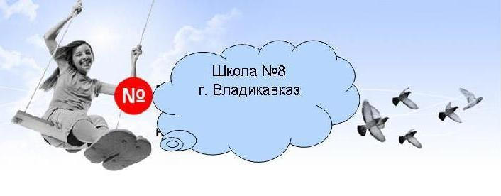 | Есть только одно благо-знание,  и только одно зло – невежество.  Сократ
Вспоминая школьные годы
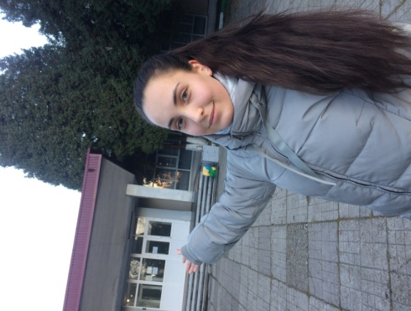
Когда ты учишься в школе, то с нетерпением ждёшь момента, когда её окончишь, но … Когда слышишь последний звонок, ты, наконец, осознаёшь, что, возможно, больше никогда не переступишь порог этого Храма знаний, который приютил тебя на целых 11 лет жизни. Возможно, ты думаешь, что никогда не будешь скучать по этим годам, не будешь вспоминать моменты из школьной жизни, учителей, одноклассников, но это не так. Поступив в вуз, колледж или оставшись дома, ты попадаешь в абсолютно другой мир, который отличается от привычного настолько сильно, что теряешься в переменах. «Большой мир» не щадит тебя так, как школьный: от тебя требуется больше ответственности, самостоятельности. Когда нам говорили о том, что в вузах с нами не будут возиться, мы смеялись. Однако в реальности случилось именно так.
Оказалась я случайно в стенах школы, и на меня хлынули воспоминания. И пусть я студент лишь несколько месяцев, но новая жизнь поглотила меня с невероятной скоростью. Со школой нам пришлось расстаться намного раньше из-за карантина и дистанционного обучения. Кто-то, возможно, не будет скучать по школе, считая эту пору своей жизни самой ужасной, но я буду скучать…
2 «От А до Я» №3 2020 г.
«Большая перемена: больше, чем конкурс»
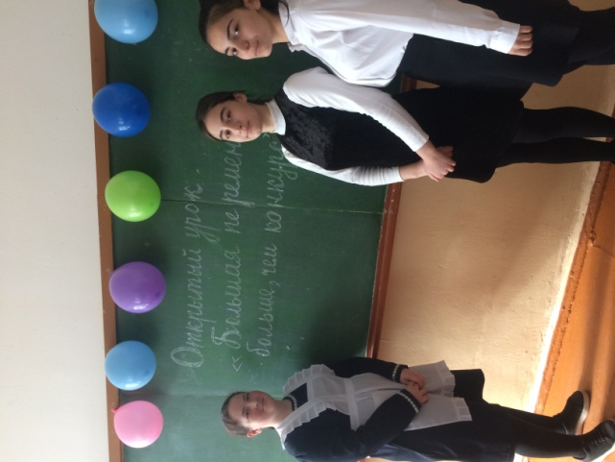
30 ноября состоялся Всероссийский открытый урок «Большая перемена»: больше, чем конкурс», посвященный итогам первого сезона Всероссийского конкурса для школьников «Большая перемена» – проекта президентской платформы «Россия – страна возможностей».
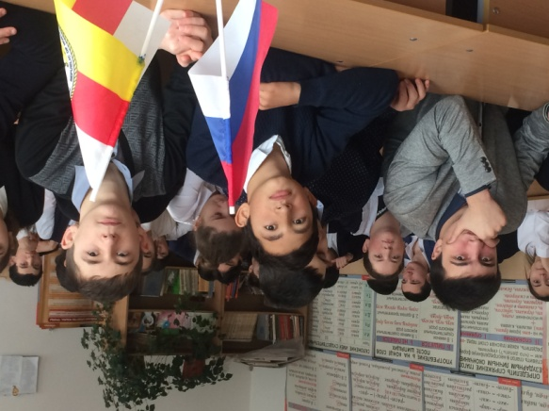
«Большая перемена» – это проект, который позволяет ребятам реализовать свои мечты и раскрыть свои таланты. Как говорил наш Президент, каждый человек талантлив. Вопрос только в том, как быстро он сможет найти свой талант и реализовать его – это важнейшая ответственность государства: создать условия для того, чтобы люди могли раскрыть свой потенциал как можно в более раннем возрасте.
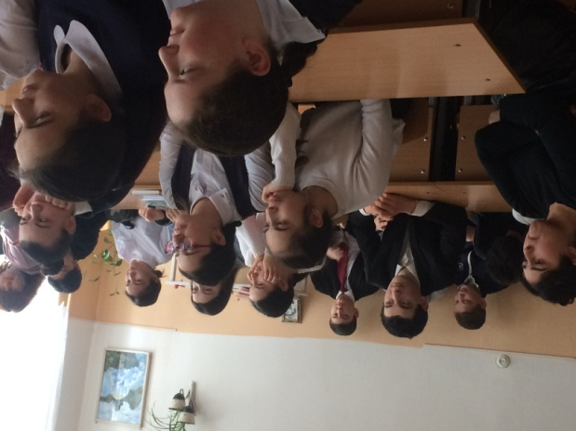
С 31 октября по 5 ноября в МДЦ «Артек» состоялся финал первого сезона «Большой перемены». Победителями стали 600 старшеклассников: 300 учеников 9-10 классов и 300 одиннадцатиклассников. Учащиеся 11 классов получили по 1 миллиону рублей. Эти средства они могут направить на оплату обучения и до 5 баллов к портфолио достижений для поступления в вуз. Учащиеся 9-10 классов получили по 200 тысяч рублей. Все финалисты конкурса получат путёвки в МДЦ «Артек». 20 лучших школ получат финансовую поддержку (по 2 миллиона рублей) для создания образовательных возможностей и технического оснащения. А педагоги, подготовившие победителей, получат по 150 тысяч рублей.
Конкурс будет проходить ежегодно. Новый сезон «Большой перемены» стартует 28 марта 2021 года. Администрация МБОУ СОШ № 8 и преподаватели очень надеются на то, что, познакомившись с условиями конкурса, в нём примут участие и наши учащиеся.
3 « От А до Я» №3_ 2020 г._
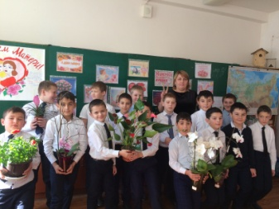
Самый нужный праздник
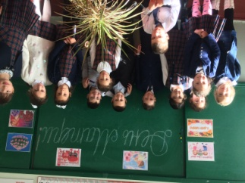
В нашей стране вот уже 23 раза в последнее воскресенье ноября отмечается праздник, к которому россияне наконец-то начинают привыкать. Праздник этот – День матери. В 2020 году празднование мам выпало на 29 ноября. В МБОУ СОШ № 8 этому событию были посвящены классные часы и различные сюрпризы. В 3 классе, например, ребята подготовили портретную галерею. Чьи портреты здесь были представлены, всем, надеемся, понятно. Десятиклассники писали письма своим мамочкам. Учащиеся 11 класса создали фильм с фотографиями своих мам, добавив к нему видео с оригинальным поздравлением. В остальных классах читали стихи, пели, готовили стенные газеты…
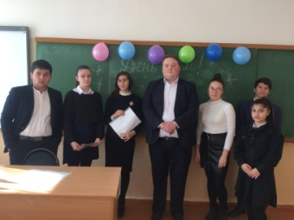
На классных часах ребята узнали и об истории праздника. Впервые он прошел 30 октября 1988 года в школе № 228 города Баку. Его автором стала учительница русского языка и литературы Э. Гусейнова. Мероприятие получило широкое освещение в газетах и журналах, встретив всеобщую поддержку и одобрение. В прессе публиковались сценарии, обоснование необходимости чествовать матерей. Средние образовательные учреждения поддержали бакинскую традицию. Спустя несколько лет она переросла во всенародную.
А чем хороши праздники? Можно дарить подарки!!! Вот теперь вопрос на засыпку: «А что Вы подарили в этот день своей маме?»
А чем вас можно удивить? Ну, вот, например, интересный факт: в истории человечества самой многодетной матерью стала русская крестьянка. За 27 лет она родила 69 детей.
Всех мам с праздником! И всех с праздником мам!
4 « От А до Я» № 3 2020г.
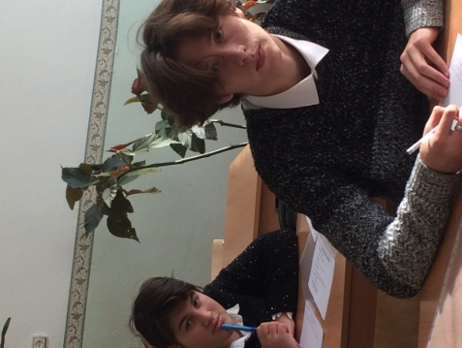
Не нужно бояться итогового сочинения
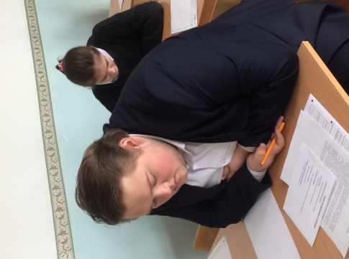
Уже не первый год в школах России допуском для сдачи ЕГЭ является итоговое сочинение (изложение), которое выявляет уровень владения литературным языком и знание текстов русской и зарубежной художественной литературы. Оценку за данную работу не ставят, достаточно получить « зачёт». Комплекты тем итогового сочинения для различных регионов станут известны за 15 минут до его начала по местному времени.
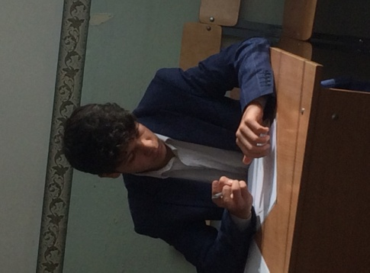
Советом по вопросам проведения итогового сочинения в выпускных классах утверждены пять открытых направлений тем сочинения на 2020/21 учебный год, они были объявлены 28 августа в ходе VII Общероссийского родительского собрания.
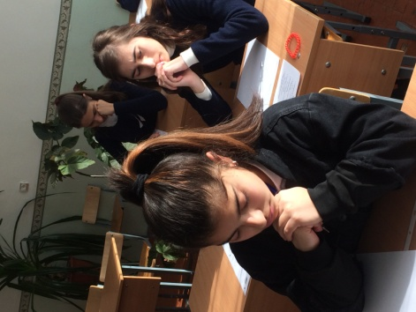
Направления для тем итогового сочинения в 2020/21 учебном году следующие :
«Забвению не подлежит» (исторические события, общественные явления, произведения искусства, память о которых не имеет срока давности);
«Я и другие» (человек среди людей; проблема конфликта, понимания, что значит «быть собой»);
«Между прошлым и будущим: портрет моего поколения» (культурные запросы, литературные пристрастия, жизненные оценки, отношения с семьей и обществом);
«Время перемен» (тема изменений, открытий, вызовов, стоящих перед человеком и человечеством);
«Разговор с собой» (внутреннее пространство человека; внутренние переживания; тема совести).
Одна из задач преподавателей-филологов помочь учащимся не нервничать перед экзаменом и во время него. Для этого ребят тщательно готовят: проводятся беседы, разбираются направления и приблизительные темы сочинений, вспоминается содержание подходящих для аргументации художественных произведений… Зарекомендовала себя как положительная тренировочная работа по написанию сочинения. В 11 классе уже две такие работы проведены.
На фотографиях зафиксирован один из важных моментов данного экзамена: обдумывание темы сочинения.
Всем выпускникам желаем получить «зачёт»!
5 «От А до Я» № 3 2020 г
Мы идём в гости в 4-ый класс
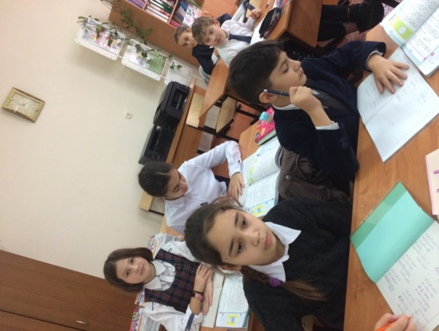
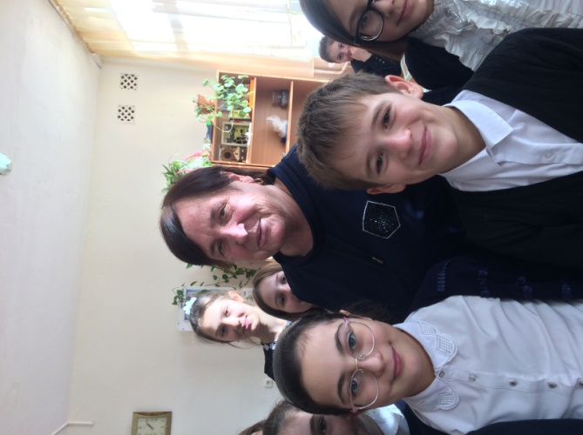
Когда ребёнок поступает в первый класс, жизнь его кардинально меняется: вместо мамы – учитель (незнакомая тётя), вместо братьев и сестёр – дети, большинство из которых видишь впервые. И здесь, в этой «чужой» пока среде, нужно получать знания… Непростое это дело.
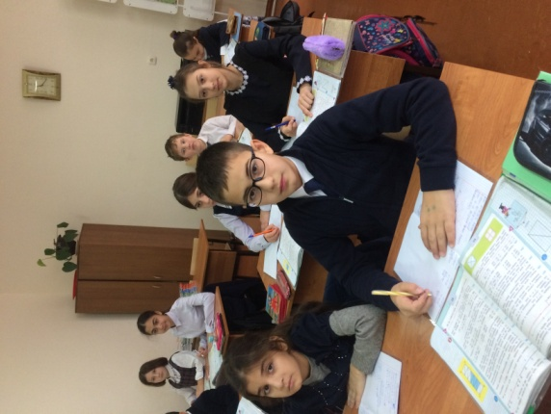
Чтобы ребёнку (уже ученику) было комфортно в новом коллективе, именно учитель старается создать строгую, но в то же время дружелюбную атмосферу. Именно ему, педагогу, должен поверить ученик, пойти за ним по тропинкам и дорогам Страны знаний.
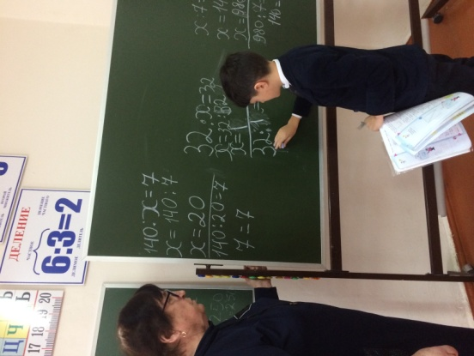
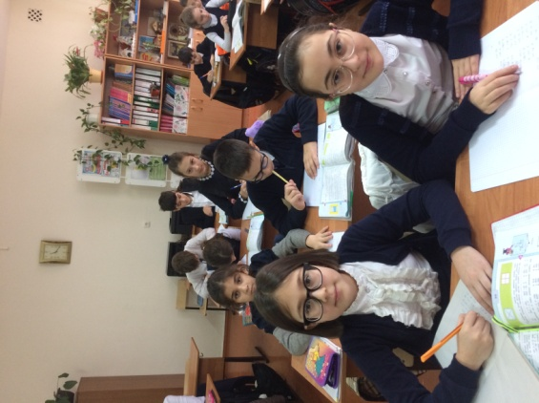
Татьяна Фёдоровна Цаболова уже 51 год отдала школе. Для своих четвероклассников она сегодня и учитель, и мама, и психолог, и воспитатель, и друг… 4-ый класс – это дружный коллектив, в котором 17 девочек и 16 мальчиков. В школе им нравится всё: это мы выяснили из анкет. А ещё у ребят в школе появились новые друзья, надеемся, что многие из них останутся таковыми на всю жизнь.
А что конкретно нравится четвероклассникам в родной школе?! Уроки литературы, физкультур, математики, осетинского чтения, хореографии, технологии, изо, музыки…
6 «От А до Я» № 3 2020 г
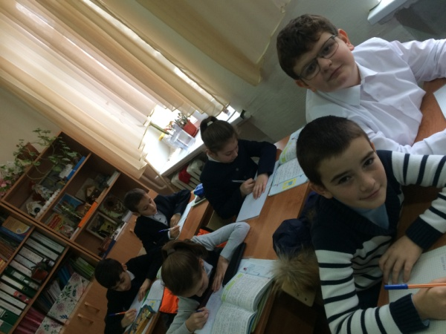
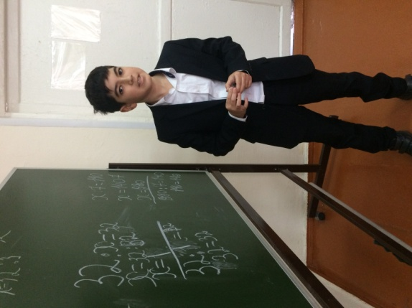
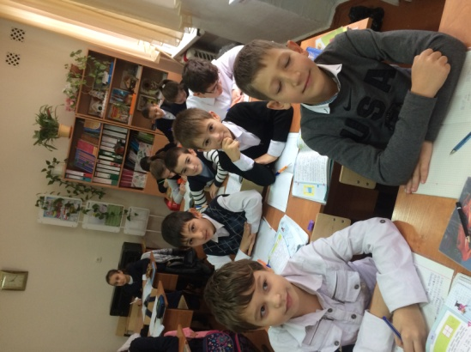
Что, кроме уроков, останется у ребят в памяти? Классные часы, открытые мероприятия… Цугкиевой Маргарите, например, запомнится надолго день 1 сентября 2017 года, так как она « с детства очень хотела в школу, и этот день настал». Кумаритову Давиду, Макоевой Анне, Филонову Денису – Новый год, потому что «это очень весёлый праздник, все вместе украшали класс, пели, танцевали, а потом получали подарки»…
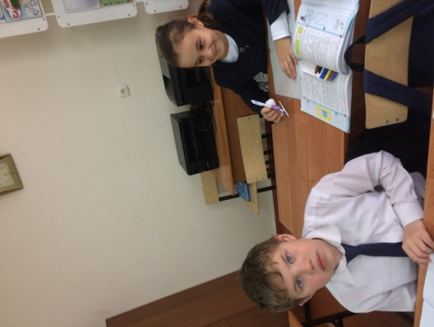
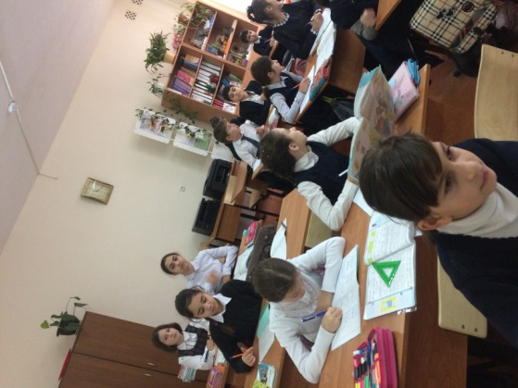
А кем собираются стать наши ученики в будущем? Строителями (Кумаритов Давид, Филонов Денис), врачами (Бучукури Белла, Твилдиани Анна, Семененко Вера, Бедоева Диан, воспитателем (Цховребова Кристина), лётчиком (Басиев Юрий), мастером по маникюру (Цугкиева Маргарита), футболистом (Батаев Давид), гонщиком (Цаликов Хетаг), полицейскими (Дзукаев Марк, Тедеев Андрей, Марзоев Дзамболат), адвокатом (Аладашвили Анжела), художником (Козаева Камилла), ветеринаром (Сабанова Дзерасса), дизайнером (Бузоева Камилла), Снегурочкой (Козаева Арнелла)! Интересно, не правда ли?
Пристрастия нынешних четвероклассников, скорее всего, могут и поменяться. Но на что мы точно надеемся, что наши ребята будут хорошими людьми!!!

